ПАРК ИМЕНИ ЛЕНИНСКОГО КОМСОМОЛА:
историческая справка.

Официальное название этого учреждения культуры сначала значилось как городской парк культуры и отдыха имени Ленинского комсомола, а затем, в начале 90-х годов, учреждение переименовали в детский парк культуры и отдыха. Парк закладывался комсомольцами города в 1953 г. Основой для создания здесь такого уголка послужили посадки из питомника комбината зелёного хозяйства, около 9 га. То есть формирование будущего городского парка началось задолго до его официального открытия. Как, впрочем, и создание всей инфраструктуры индустрии отдыха в этом районе, которая включала городское озеро с пляжем, лодочной станцией, сеть летних кафе и ресторанов, а также ряд других объектов.
Всё это как раз вошло в генеральный план дальнейшего развития и реконструкции Кисловодска на 9-ю пятилетку (1970-1975). «Первым камнем» в будущие сооружения парка стало решение исполкома городского Совета народных депутатов от 18 августа 1970 г. Спустя некоторое время, к очередной годовщине со дня рождения В.И.Ленина 21 апреля 1973 г., состоялось торжественное открытие городского парка культуры и отдыха. Его площадь составила около 100 га. Занимала она склоны Пятницкого холма с памятным обелиском героям Гражданской войны и далее тянулась на запад до р. Аликоновки. Часть парка, в частности его зелёная зона, была спланирована в виде секторов, идущих радиально от памятника. Аллеи обсажены пирамидальными тополями, боярышником, бирючиной. Правда, часть склона, выходящего к автостраде на ул. Горького, снесли и заложили большое здание Дворца медработников.
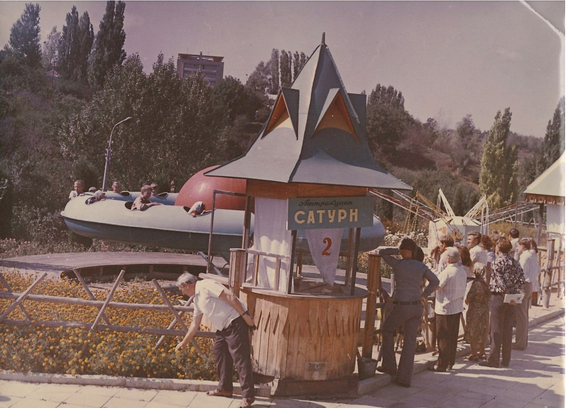
С противоположной стороны Пятницкого холма устроили городок аттракционов для детей. Здесь же расположили разного рода сказочные избушки, теремки для размещения служб парка, украшенные к тому же затейливой деревянной резьбой. В павильонах установили так называемые динамические сказки с движущимися персонажами любимых детских стихов. Опустив 5-копеечную монетку, счастливые ребятишки могли наблюдать, как приходили в движение огромные куклы, кукольные карусели.
На главной аллее парка построили летнюю эстраду с большой ветряной мельницей, кафе с оригинальными столиками-пеньками, сувенирный киоск-избушку на курьих ножках. Открыли живой уголок с бревенчатым домом-берлогой для двух косолапых мишек. Им настолько приглянулось это уютное жилище, что каждый год по весне они приносили потомство, как правило, двух симпатичных медвежат. Руководству парка всякий раз приходилось ломать голову, куда же пристроить подросших за лето медвежат.
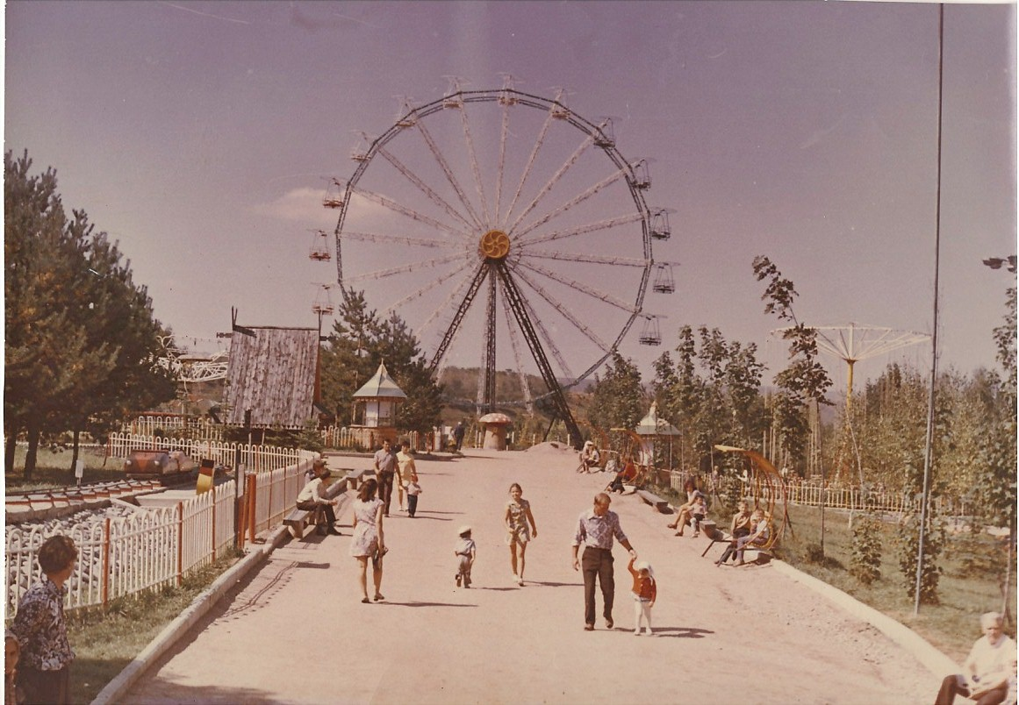
Обычно приходили сюда семьями, и родители с таким же неподдельным удовольствием катались на качелях и аттракционах «Колесе обозрения», «Сюрпризе», «Иллюзионе», в зале игровых автоматов, автодроме и прочих других.
Кисловодский парк являлся дважды в 70-е г.г. участником Выставки достижений народного хозяйства в Москве и был отмечен серебряной и бронзовой медалями. Входил в маршрут показа высокопоставленным лицам, иностранным делегациям. А административное здание парка в виде большого сказочного терема стало одной из символических достопримечательностей Кисловодска на основании решения Совета города от 5 июня 1997 г., ныне уже утраченной.
Первым директором парка и его основателем был Алексей Сидорович Панченко, на этом посту находился с 1970 по август 1976 г., в 1978-1979 г.г. эту должность занимал Александр Александрович Монахов. С 1980 г. в течение почти 20 лет руководила работой Надежда Петровна Костова. Изначально учреждение создавалось как хозрасчётная организация. Дабы успешно развиваться и иметь для этого достаточно финансовых средств, были организованы художественно-оформительские мастерские с различными цехами: пластмассовых изделий, керамическим, художественным, столярным, швейным и другими. Это были своего рода вспомогательные службы. Основными являлись городок аттракционов с обслуживающим персоналом и отдел культурно-массовой работы. Всего работающих насчитывалось около 200 чел.
Деятельность городского парка строилась по круглогодичному принципу, но активный сезон начинался с 1 мая, режим работы в этот период – с 9 утра до 9 вечера. Здесь проводились многие традиционные праздники и народные гуляния – новогодняя ярмарка, проводы русской зимы, открытие летнего сезона, День Победы, Международный день защиты детей, «Зарница», День Военно-Морского Флота, профессиональные праздники с участием производственных коллективов предприятий города, День знаний и т.п.
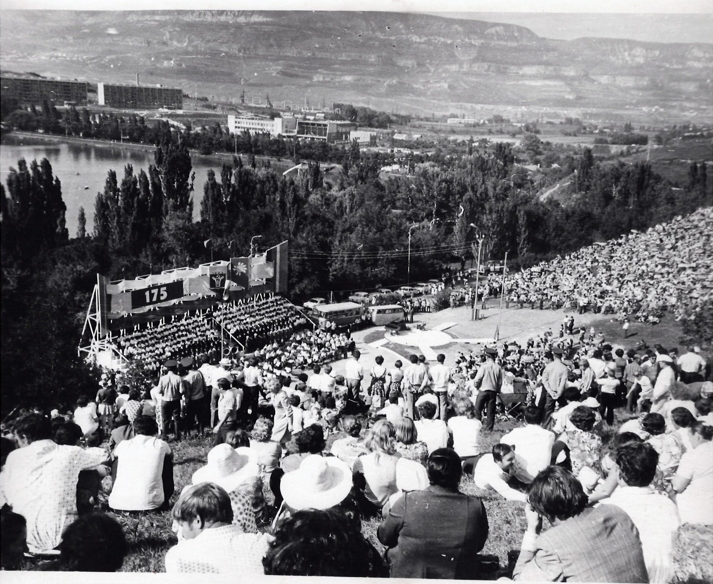
По парковой территории проходила так называемая «тропа здоровья» с разнообразными приспособлениями, снарядами и небольшой спортивной площадкой. Достопримечательностью парка являлась праздничная поляна за городским озером, она представляла созданный самой природой своеобразный «зелёный театр» под открытым небом. Пологие склоны окрестных возвышенностей образовывали нечто вроде полукруглого амфитеатра, здесь на деревянных скамейках располагались зрители, внизу на ровной поляне с небольшой эстрадой происходили все театрализованные действа и представления. Каждый год в сентябре в рамках Дня города тут проводились грандиозные музыкальные фестивали «Кисловодские зори» с участием ведущих мастеров отечественного и мирового искусства.
Для организации досуга и отдыха молодёжи была построена танцевальная площадка в середине 80-х годов. Парковое танцполе стало использоваться также для организации «живых выставок», проведения разного рода культурно-массовых мероприятий.
Деятельность парка прекратилась в 1995 г.
С.С.ЛУЗИН,
директор Кисловодского историко-краеведческого музея «Крепость»

